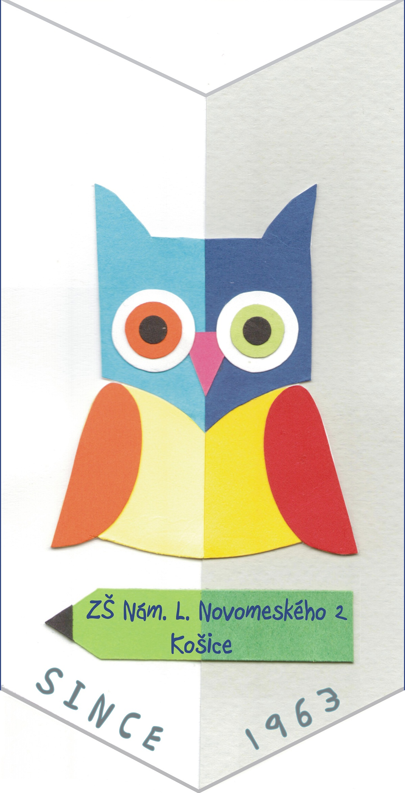Základná škola, Nám. L. Novomeského 2, Košice

PRIHLÁŠKA

na vyučovanie povinne voliteľného predmetu v školskom roku 2019/2020

Prihlasujem svojho syna/dcéru ........................................, žiaka/žiačku................. triedy,
nar. ................................... na vyučovanie povinne voliteľného predmetu:

a) náboženská výchova b) etická výchova

(rímo -katolícke, grécko-katolícke, evanjelické , reformované, pravoslávne)

(voľbu podčiarknite)
Poznámka:
- Podľa MŠ SR č. 320/2008 Z.z. o základnej škole v platnom znení – ak si žiak vyberie predmet, navštevuje ho bez zmeny počas celého školského roka.
- Grécko-katolicke, evanjelické. a reformované náboženstvo sa vyučuje v popoludňajších hodinách.

V Košiciach dňa.......................... Meno zák. zástupcu:................................ Podpis: ......................................

Základná škola, Nám. L. Novomeského 2, Košice

PRIHLÁŠKA

na vyučovanie povinne voliteľného predmetu v školskom roku 2019/2020

Prihlasujem svojho syna/dcéru ........................................, žiaka/žiačku................. triedy,
nar. ................................... na vyučovanie povinne voliteľného predmetu:

a) náboženská výchova b) etická výchova
(rímo -katolícke, grécko-katolícke, evanjelické , reformované, pravoslávne)

(voľbu podčiarknite)
Poznámka:
- Podľa MŠ SR č. 320/2008 Z.z. o základnej škole v platnom znení – ak si žiak vyberie predmet, navštevuje ho bez zmeny počas celého školského roka.
- Grécko-katolicke, evanjelické. a reformované náboženstvo sa vyučuje v popoludňajších hodinách.

V Košiciach dňa.......................... Meno zák. zástupcu:................................ Podpis: ......................................

